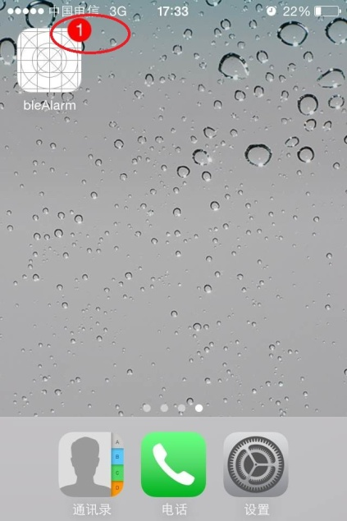图：Pic01

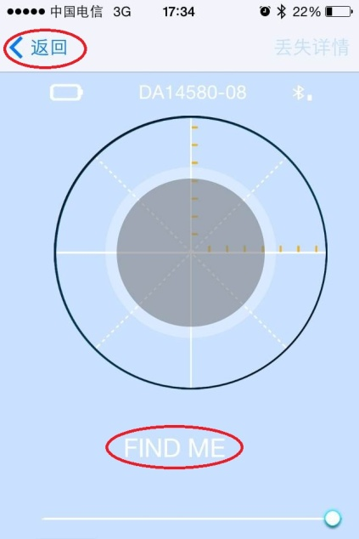 图：pic02

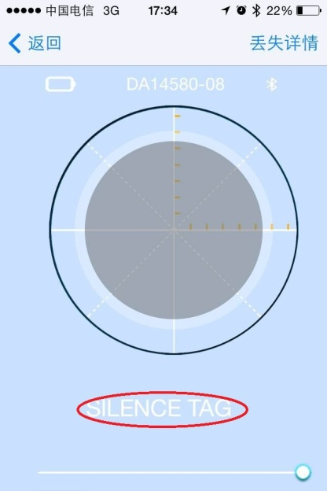图：Pic03

客户通过测试，防丢器苹果APP有如下问题点，请软件解决一下。

1. pic 01.jpg,偶尔会提示信息，一直有那个提示，不知道如何去掉。

2. pic 02.jpg和pic 03.jpg需要在中文环境下显示中文，需要做成个按钮形状。

3. 当我按下“FIND ME”后会变成“SILENCE TAG”,返回到主界面后，再选择设备后，还是“FIND ME”,应该是“SILENCE TAG”才对。